수프라(SUPRA), 공식 온라인 스토어 런칭
- 메타버스 세계관 적용한 신개념 온라인 스토어 선보여
- 노제가 착용한 스트릿 브랜드, 댄서들이 사랑하는 ‘수프라’


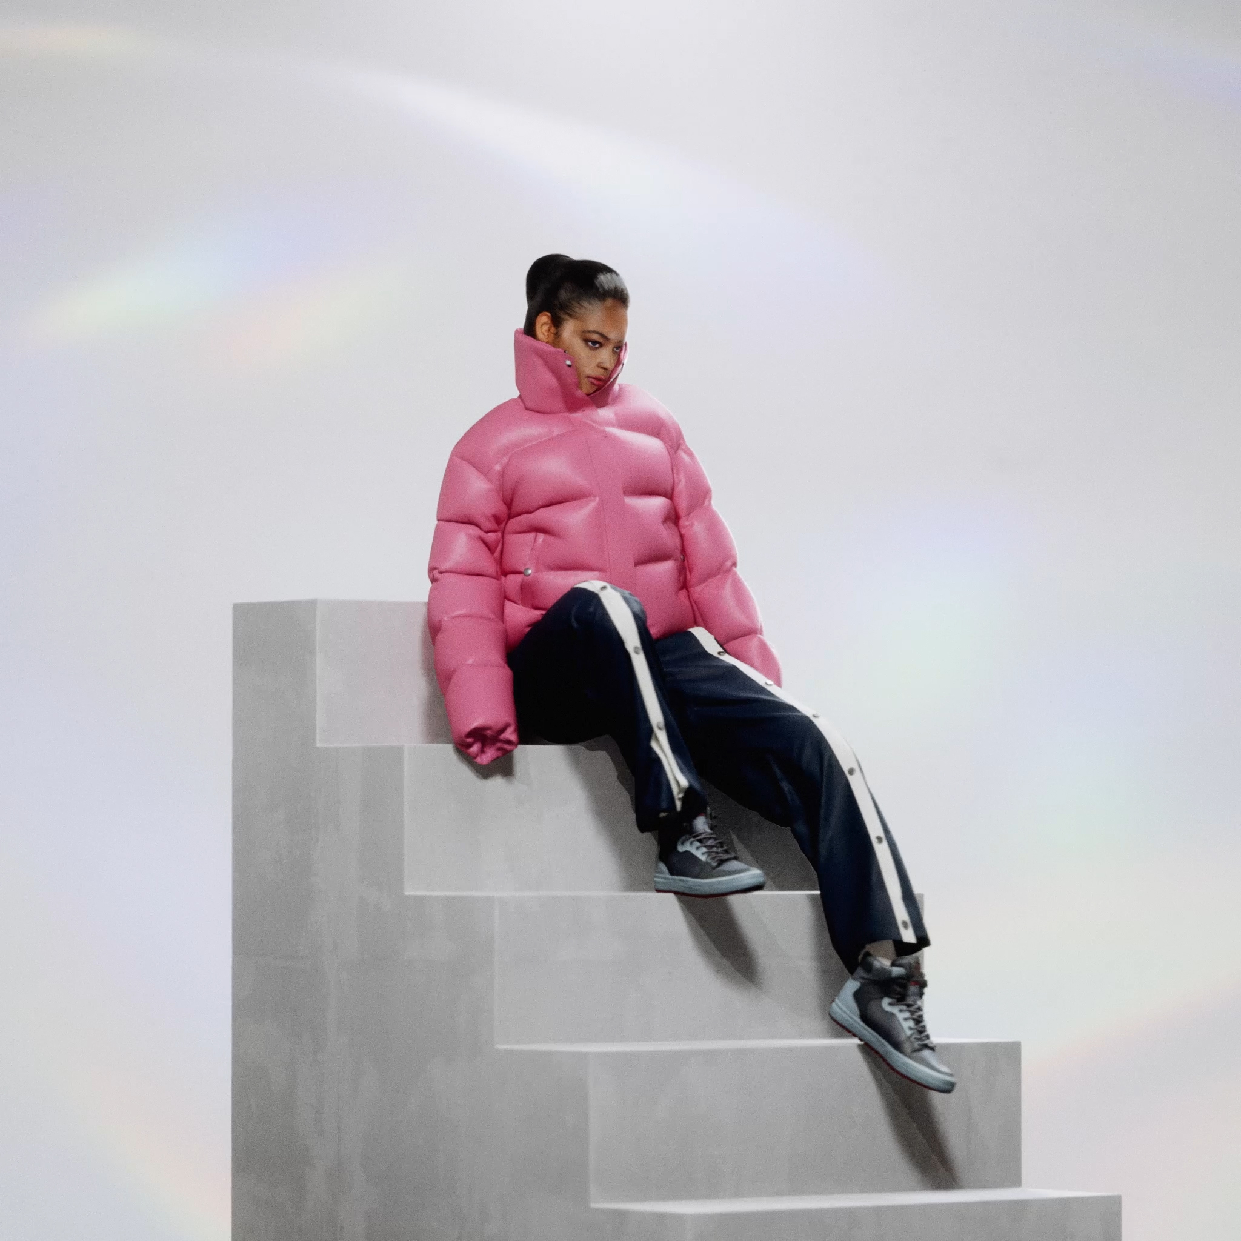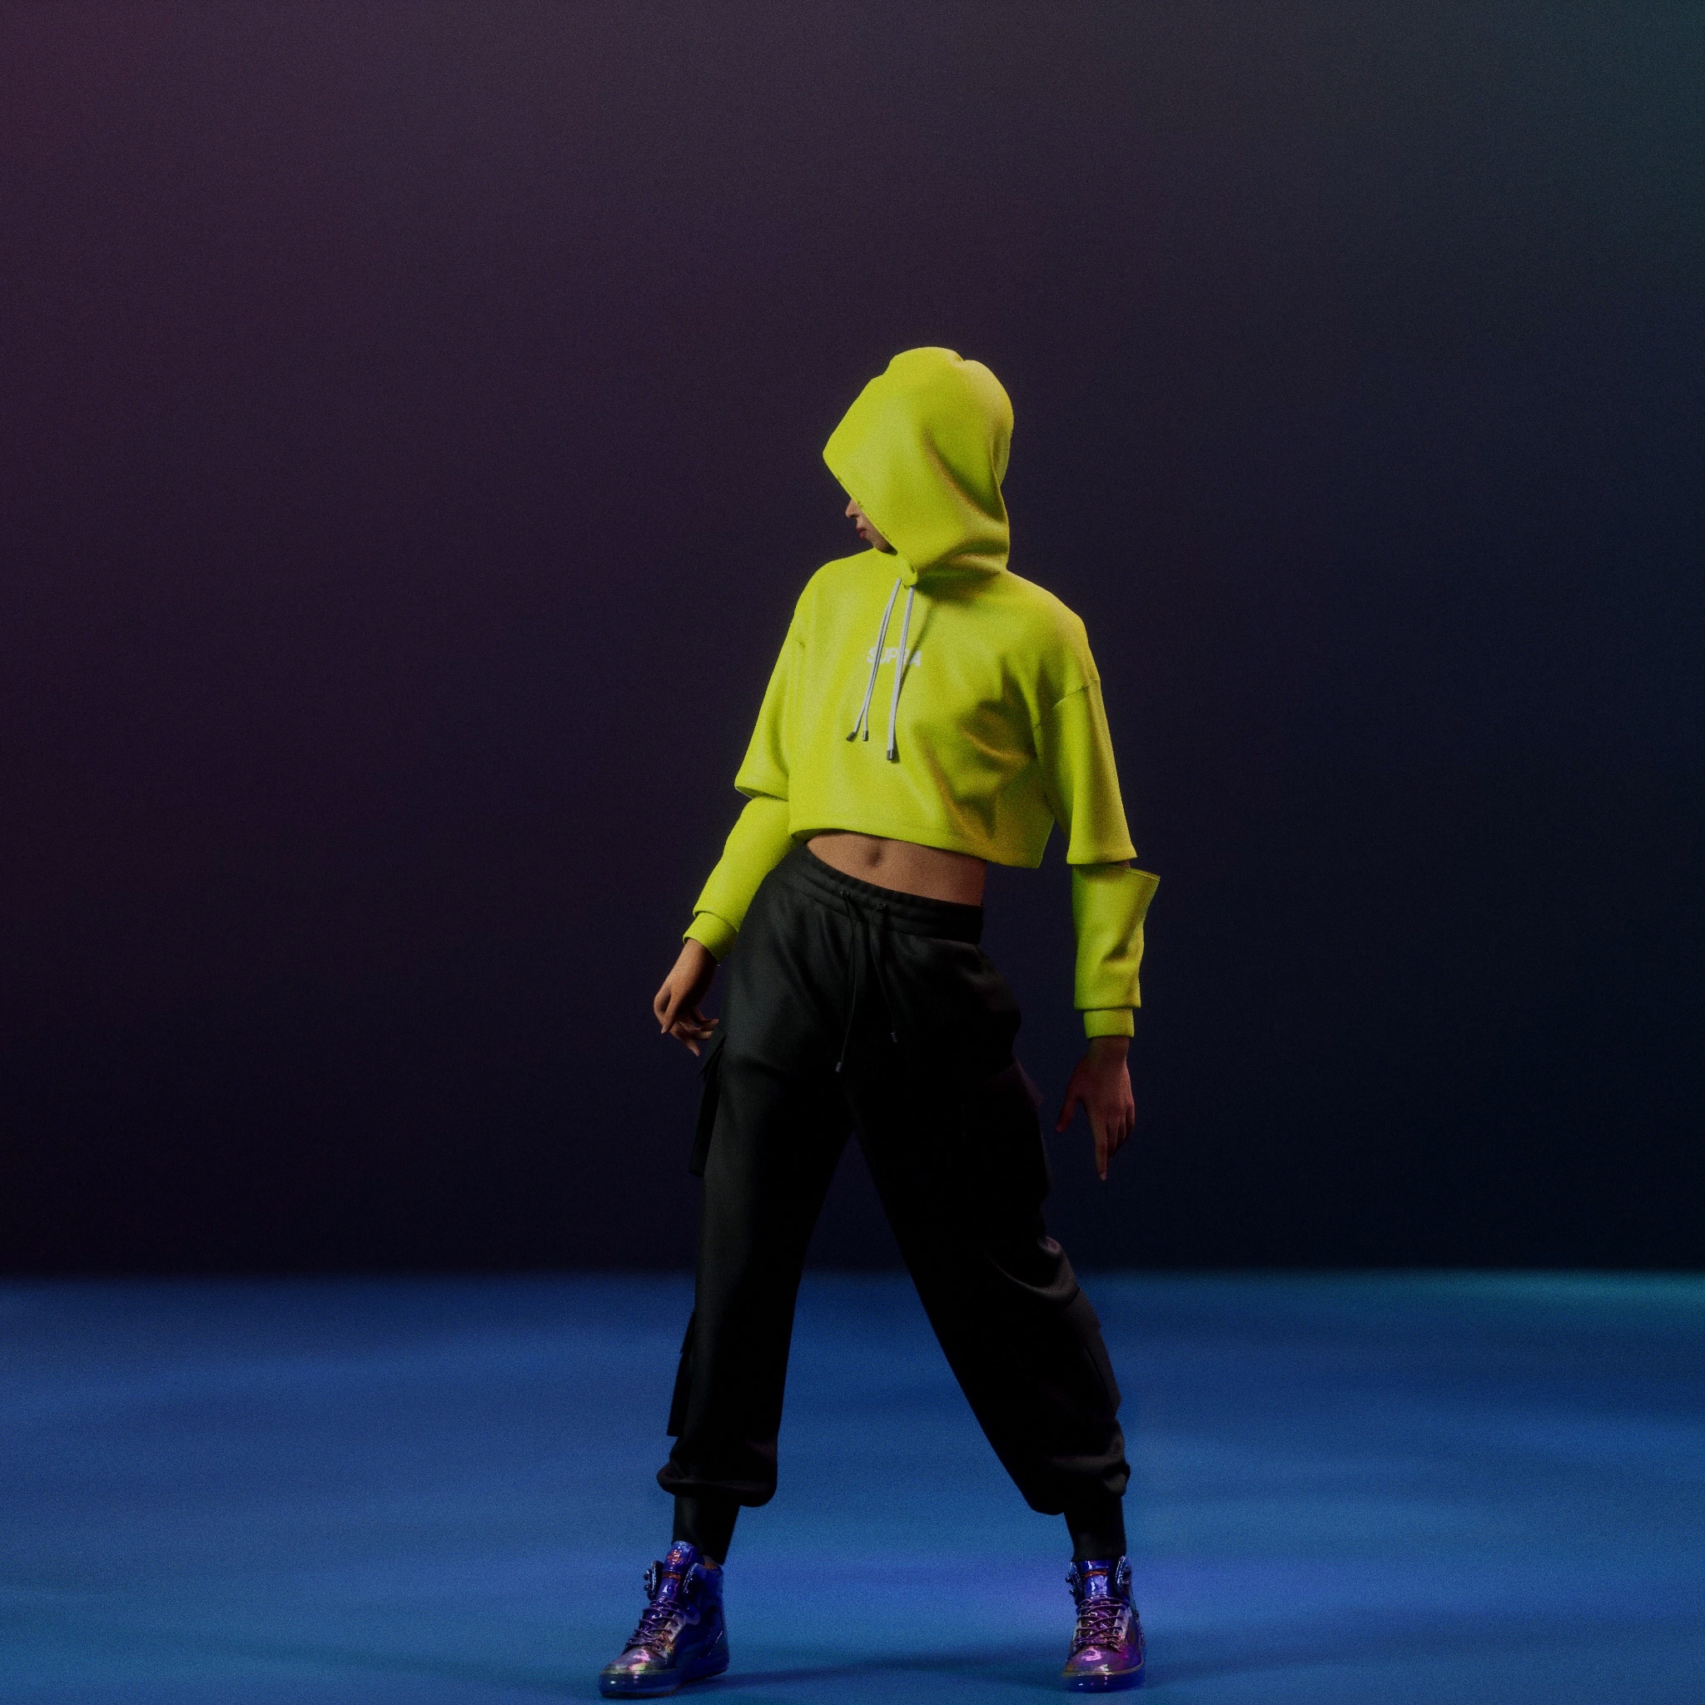


F&F에서 메타버스 패션 브랜드로 리런칭한 수프라(SUPRA)가 공식 온라인 스토어를 오픈했다.

공식 온라인 스토어에서는 남부 캘리포니아 스케이트 컬쳐에 뿌리를 둔 브랜드의 유산을 이어 받은 Legacy 라인과 K팝 댄스를 융합한 K-Dance 라인으로 구성된 22SS 컬렉션을 만나볼 수 있다.

특히 아바타를 활용해 3D 바디 스캔으로 구현한 디지털 의상을 선보여 메타버스 세계관을 적용한 신개념 온라인 스토어로 패션계의 주목을 받고 있다.

브랜드 관계자는 ‘메타버스 플랫폼과 온라인 스토어를 통해 디지털 세상에서 일어나는 소비자 커뮤니케이션과 각종 프로모션을 현실세계에서 물리적으로 경험할 수 있는 다양할 기회를 제공할 예정’ 이라고 밝혔다.

한편 수프라는 22SS 시즌 모델로 ‘스트릿 우먼 파이터’를 통해 큰 인기를 얻은 댄서 노제를 모델로 발탁해 화제가 된 바 있으며, 많은 K팝 댄서들의 사랑을 받는 스트릿 브랜드로 자리매김 하였다.

